Уважаемые родители! Предлагаем вам, совместно с ребенком, погрузиться в увлекательный мир знаний, выполняя несложные задания и просматривая обучающие материалы.
Конструирование
«ТИКО»
ТИКО, или Трансформируемый Игровой Конструктор для Обучения представляет собой инновационную разработку, которая включает в себя несколько функций: развивающую, обучающую, развлекательную.
Он способствует:
- лучшему восприятию новой информации за счёт тактильных прикосновений;
- расширению кругозора ребёнка;
- расширению знаний в области окружающего мира, математики;
- созданию психологического комфорта при обучении;
- развитию фантазии и творческих способностей.

Для каждой возрастной категории детей необходимо подбирать подходящие модели конструкторов ТИКО. Главное отличие между различными наборами заключается в количестве деталей и их форме. Чем старше ребёнок, тем более сложные фигуры ему предлагается использовать.
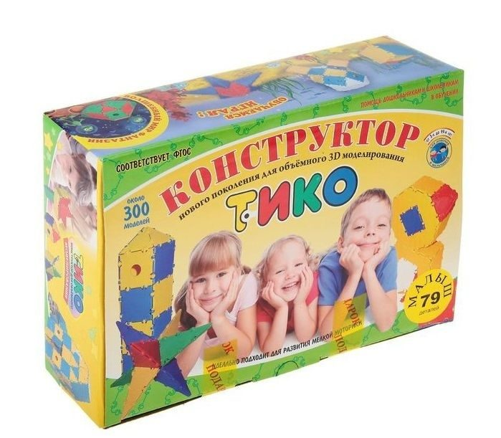
Предлагаем вам познакомиться с некоторыми наборами конструкторов «ТИКО» (названия – это активные ссылки на сайт РАНТИС, занимающийся продажей различных конструкторов).
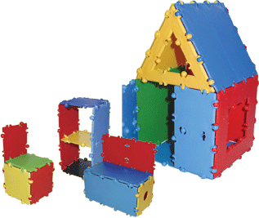

МАЛЫШ
«МАЛЫШ» предназначен для детей с 3 лет и включает небольшие детали, удобные для маленьких ручек ребенка. Вместе с «МАЛЫШОМ» Вы научитесь фантазировать, выучите названия цветов, геометрических фигур, научитесь считать и сконструируете много интересных игровых поделок.
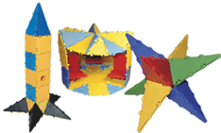
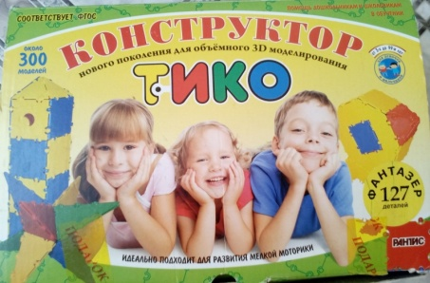
Игровые фигуры: стол, стул, шкаф, диван, пуфик, кровать, коробка, башня, скворечник, клумба, игровой куб, скамейка, лестница, домик, дорожка, крепость.

ФАНТАЗЕР
Набор «ФАНТАЗЕР» - лучший набор для работы с детьми в детском саду и дома! Он является лучшим дополнением к наборам "Школьник", "Геометрия". Вместе с «ФАНТАЗЕРОМ» вы соберете много сложных игровых фигур, сконструируете различные многоугольники, а также объемные геометрические тела и их развертки.
Игровые фигуры: батискаф, морская звезда, дом с гаражом, луноход, ракета, динозаврик, звезда Кеплера, шар.
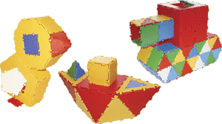
ШКОЛЬНИК
Набор «ШКОЛЬНИК» поможет Вам собрать множество геометрических и игровых фигур большого размера.
Объемные геометрические фигуры: пирамида, призма, куб, тетраэдр, октаэдр, икосаэдр, додекаэдр, кубооктаэдр, курносый куб.
Игровые фигуры: цветок, корзина, утенок, цыпленок, карусель, котенок, танк, ракета, кораблик, гриб.
Предметы для канцтоваров: стаканчик для ручек и карандашей, подставка под блок бумаги, подставки для скрепок, кнопок, резинок.
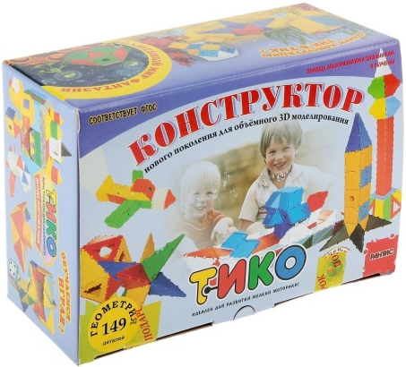

ГЕОМЕТРИЯ
Набор «ГЕОМЕТРИЯ» поможет Вам научиться конструировать любые объемные фигуры - куб, тетраэдр, икосаэдр, додекаэдр, призмы, пирамиды, кубооктаэдр - и изучить основы геометрии: объемы тел, пространственные фигуры и их развертки, изометрические проекций тел на плоскость.
Любую, даже самую сложную объёмную геометрическую фигуру, можно представить в виде развёртки на плоскости, а шарнирное соединение многоугольников делает наглядным процесс перехода от плоскости к пространству и создание объёма.
РАЗНООБРАЗИЕ КОНСТРУКТОРОВ «ТИКО»

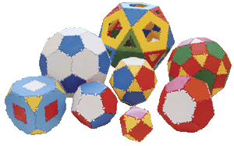 | 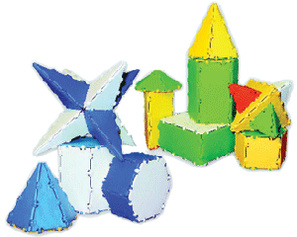 | 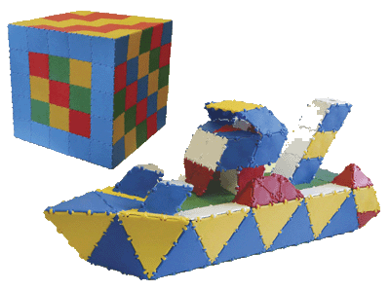 | 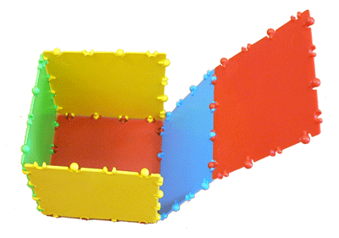
ШАРЫ | АРХИМЕД | КЛАСС | ФАНТАЗЁР
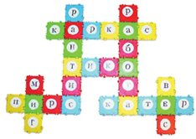 | 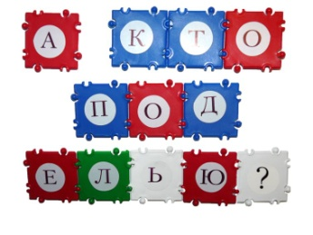 | 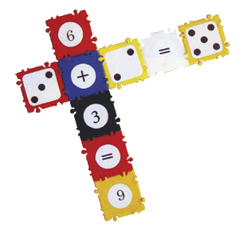
АЗБУКА | ГРАММАТИКА | АРИФМЕТИКА

Перейти по ссылке для просмотра материала https://youtu.be/0URmrsEWEZM

С уважением, педагоги МБДОУ ДС «Чебурашка» г. Волгодонска

